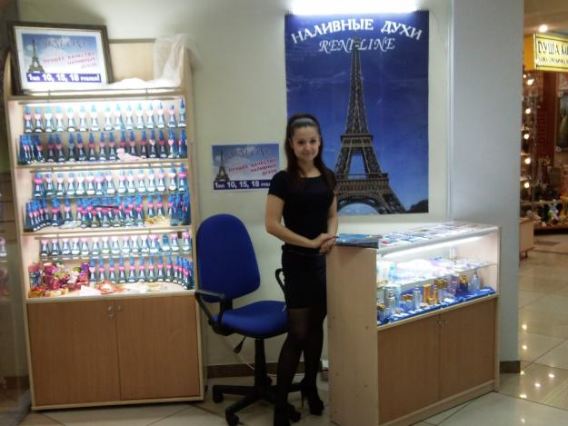

Среди сотен примет и примет
Есть одна, и она не случайна:
Без торговли и общества нет,
Потребители мы изначально.
Если ладно торговля идет,
Это значит – страна процветает,
И особых печалей не знает.
Пусть торговому люду всегда
Ярко светит удачи звезда!

